Нови Сад, Бате Бркића 12,
тел.: 021/527-858 : 060/54-77-012
e- mail: autizamns@gmail.com
web: www.autizamns.org.rs

INKLUZIVNO OBRAZOVANJE DECE SA AUTIZMOM I VRŠNJAČKA PODRŠKA
U amfiteatru Visoke škole strukovnih studija za obrazovanje vaspitača u Novom Sadu, u saradnji sa Društvom za podršku osobama sa autizmom grada Novog Sada je održana tribina u petak 17.04.2015. Tribini su prisustvovali trideset i četiri osobe, u većem broju studenti visoke škole, profesori visoke škole i asistenti, nastavnici osnovnih škola kao i vaspitači iz prakse, ali i predstavnik iz Pokrajinskog sekretarijata za obrazovanje, propise, upravu i nacionalne manjine – nacionalne zajednice.
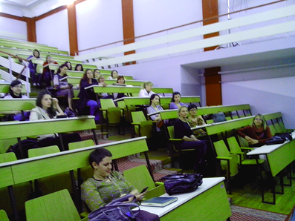 slika 1.1.
U centru grada je obeležen 02. Aprila, Svetski dan podizanja svesti o autizmu. Društvo za podršku osobama sa autizmom grada Novog Sada, povodom manifestacije “Aprilski dani autizma u Novom Sadu”, koji se tradicionalno obeležava, organizuje bogat program. Ove godine kao i više od deceniju unazad, u periodu od 02. do 30. aprila, Društvo se trudi da doprinese stvaranju inkluzivnog društva u kome će svi imati iste mogućnosti nizom događaja i manifestacija podizanjem svesti o autizmu na viši nivo, bez obzira na različitosti. U sklopu manifestacije je održavana tribina pod nazivom „Inkluzivno obrazovanje dece sa autizmom i vršnjačka podrška“. Izlagači i teme tribine su bile:
• Rana dijagnostika u rana intervencija dece sa autizmom – Jelena Sivulka, psiholog
• Rana inkluzija i inkluzivno obrazovanje – dr Otilia Velišek-Braško, pedagog
• Vršnjačka podrška u razrednoj nastavi – Dubravka Davidović, roditelj
• Vršnjačka podrška u predmetnoj nastavi – Marija Maksić, roditelj
• Lični pratioc, asistent u nastavi – Marija Svilar, defektolog

Kolaž fotografija izlagača 1.2.
slika
Slik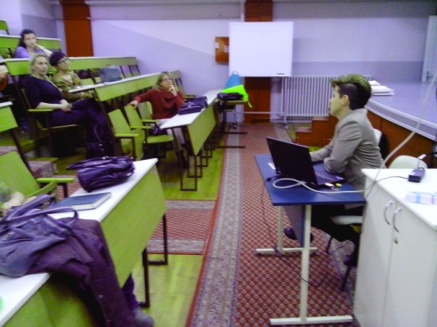

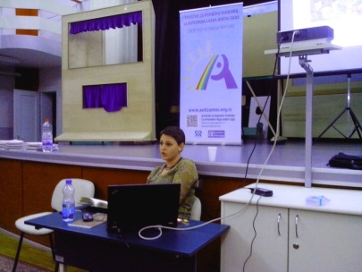

S obzirom da je Visoka škola strukovnih studija u Novom Sadu od strane Društva za podršku osobama sa autizmom grada Novog Sada, prepoznata kao značajna institucija iz aspekta vaspitanja i obrazovanja dece, obrazovanja i usavršavanja pedagoškog kadra, kao i da ima prostor, odnosno amfiteatar koji pruža mogućnost primanja većeg broja ljudi, da se nalazi na vrlo atraktivnoj lokaciji u gradu veoma pogodnoj za održavanje predavanja, tribina i skupova, Društvo se obratilo molbom za saradnju i ustupanje prostora. Visoka škola za vaspitače je pored prostora za realizaciju tribine doprinela i promovisanju teme inkluzivnog obrazovanja dece iz spektra autizma.
Cilj ovakvog organizovanja je prevashodno težnja da se skrene pažnja na osobe sa autizmom koje žive u našoj sredini, da se sadašnji i budući pedagoški kadrovi što bolje upoznaju sa simptomima i specifičnostima autizma, da lakše uvide minimalnost razlike, da se animiraju i aktivnije učestvuju u ovakvim akcijama, kao i da se iskoriste i povežu postojeći resursi lokalne zajednice, kako bi udruženim snagama pomogli osobama sa autizmom i njihovim porodicama.

Organizatori tribine:
Mara Bošnjak, predsednik UO
Društvo za podršku osobama sa autizmom Grada Novog Sada i
Otilia Velišek-Braško

